**федеральное государственное автономное образовательное учреждение высшего образования**



**МОСКОВСКИЙ ПОЛИТЕХНИЧЕСКИЙ УНИВЕРСИТЕТ**

**(ВЫСШАЯ ШКОЛА ПЕЧАТИ И МЕДИАИНДУСТРИИ)**

**(Факультет информационных технологий)**

***(Институт Принтмедиа и информационных технологий)***

***Кафедра Информатики и информационных технологий***

**направление подготовки 09.03.02 «Информационные системы и технологии»**

# ЛАБОРАТОРНАЯ РАБОТА № 3

## Дисциплина: Операционные системы Тема: Управление правами доступа Linux

**Выполнил(а): студент(ка) группы 221-377**

Ежов Т.А.

(Фамилия И.О.)

**Дата, подпись** ________________  ***___________***

### (Дата) (Подпись)

**Проверил: __*_______________________ ___________***

(Фамилия И.О., степень, звание) **(Оценка)**

**Дата, подпись** ________________  ***___________***

(Дата) (Подпись)

## Замечания: _________________________________________________________ ____________________________________________________________________ ____________________________________________________________________

**Москва2022**

**Ход работы**

1.

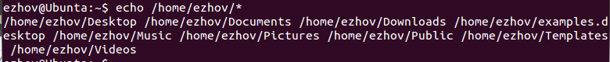

2.

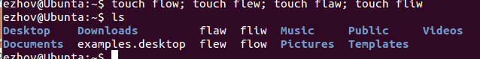

Проверили что они создались

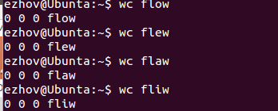

Анализ:

Они пустые.

3.

Сначала запишем текст в файлы, которые будем объединять

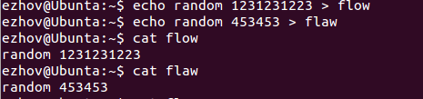

Создаем файл путем слияния



Проверяем атрибуты

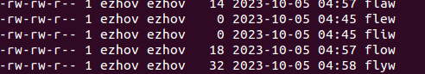

После записи текста файлы увеличились в размере

Новый файл равен сумме размеров файлов, которые объеденили

4.

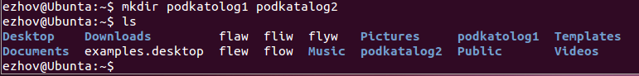

5.

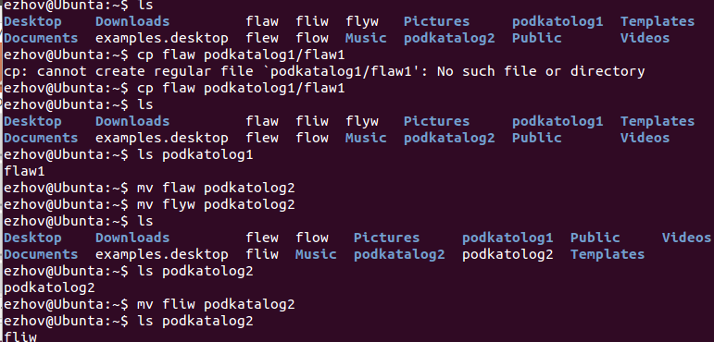

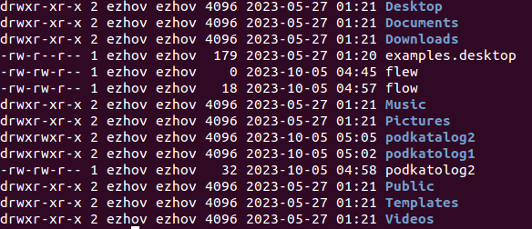

Из home-каталога два файла скопировали в Podkatalog1 и изменили имя, и те же файлы переместили в podkatalog2, пара файлов потерялась.

6.



Команда вывела содержимое всех файлов, подходящих под параметры поиска

7.

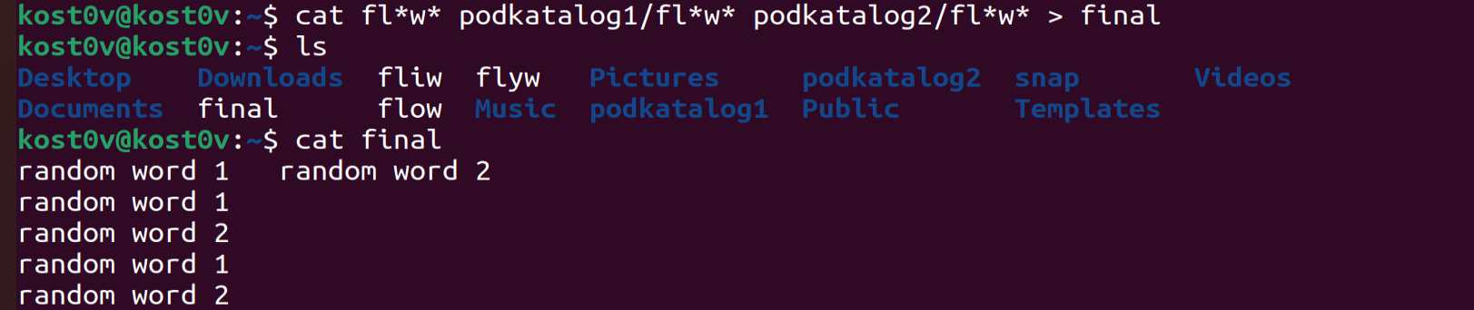

Весь текс полученный с помощью механизма генерации именфайлов помещен в файл final

8-9

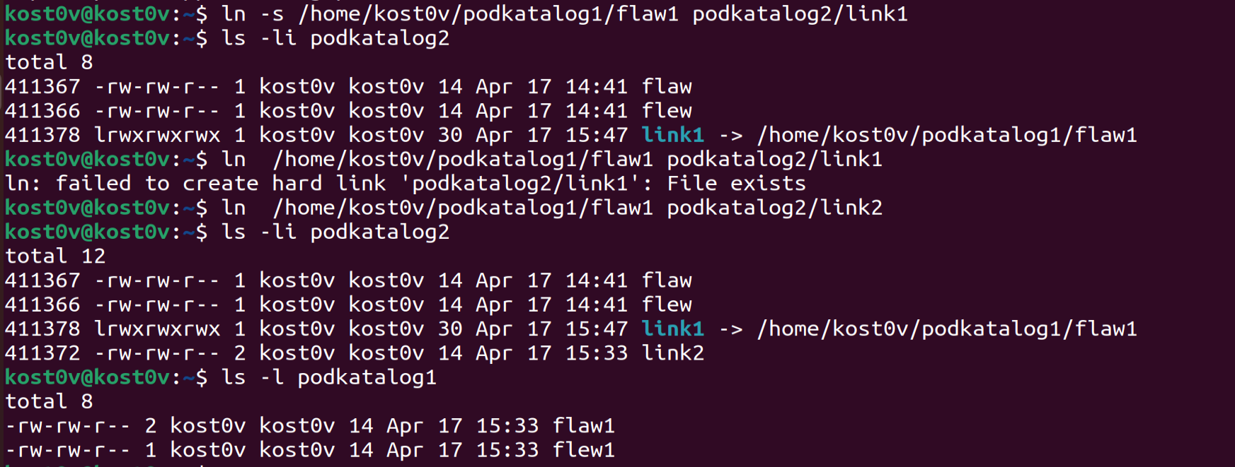

Отличие между хард ссылкой и символьной заключается в том, что софт ссылка работает указывая на хард ссылку, а хардссылка указывает на область в памяти. При удалении хард ссылки, на которую ссылалась новая хард ссылка, новая ссылка также будет работать, а символьная ссылка нет, тк она ссылалась на хард ссылку а не на область в памяти. Также символьная ссылка и хард ссылка могут иметь разные права доступа.

10.

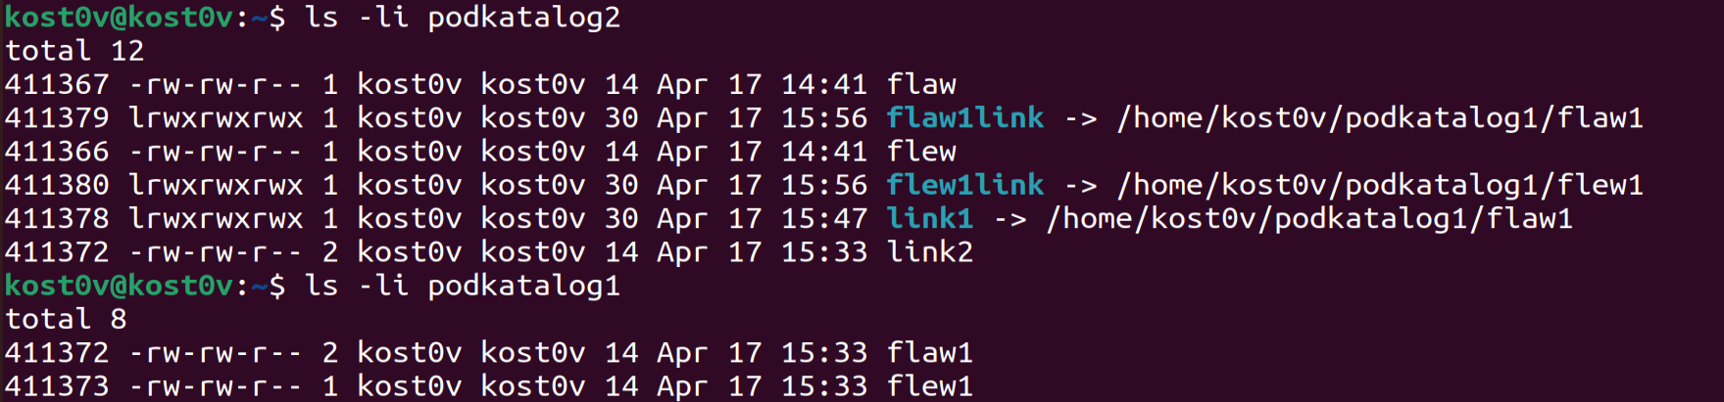

11.

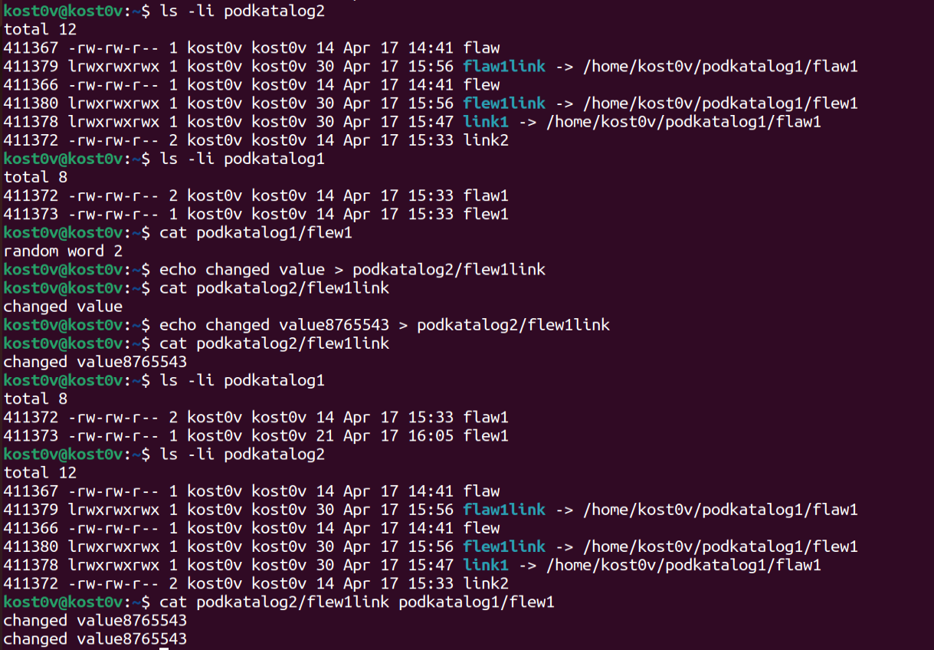

После замены значения в одном из связанных файлах при попытке получить содержимое по хард ссылке и символьной они обе выдают новый результат.

В атрибутах поменялось значение размера поменялось только у хард ссылки. В символьной остается константной

12.

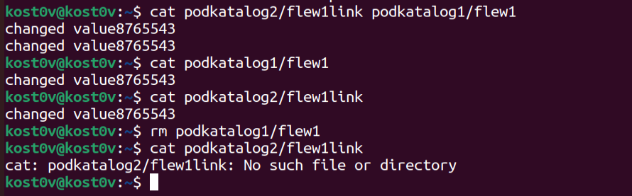

При удалении хард ссылки на которую ссылкается символьная ссылка, терятся путь к данным, которые были записаны

13.

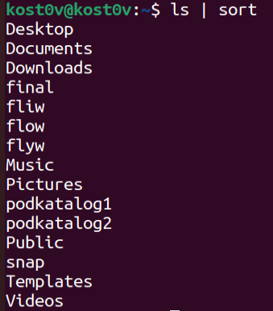

14.

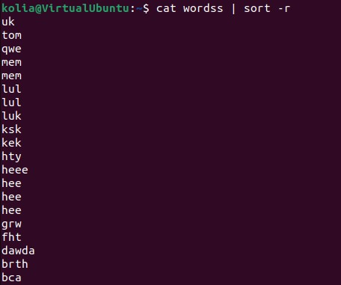

15.

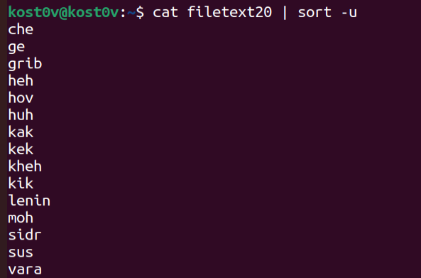

16.

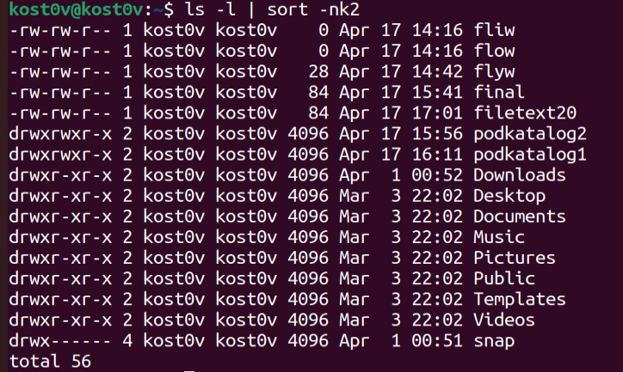

17.

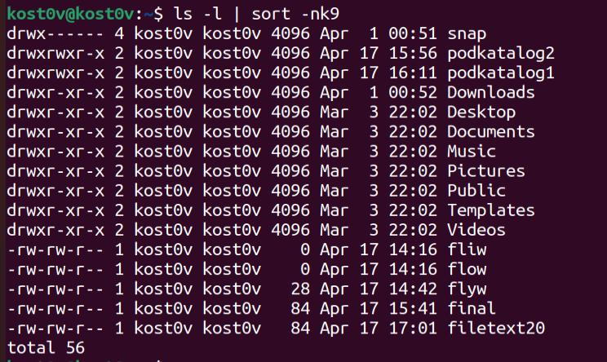

18.

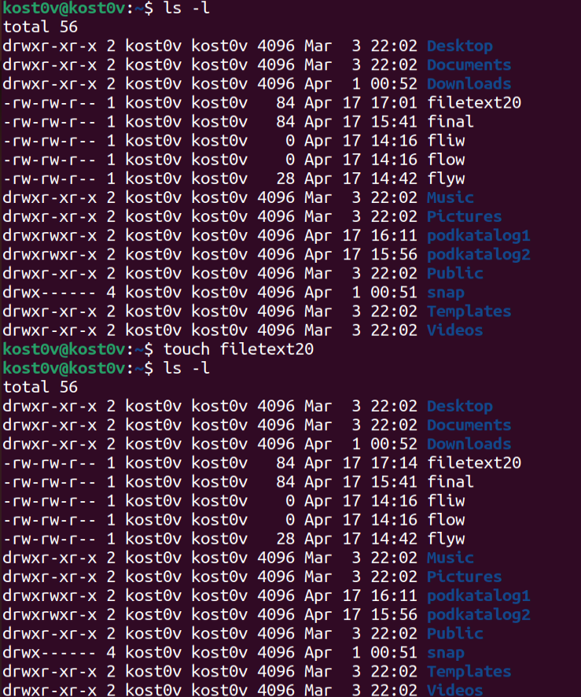

После использования команды touch к файлу filetext20 изменилось последнее время модификации.

19.

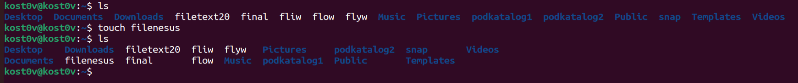

Создался новый файл с именем несуществующего на момент вызова команды

20.

140 команд проб и ошибок



21.

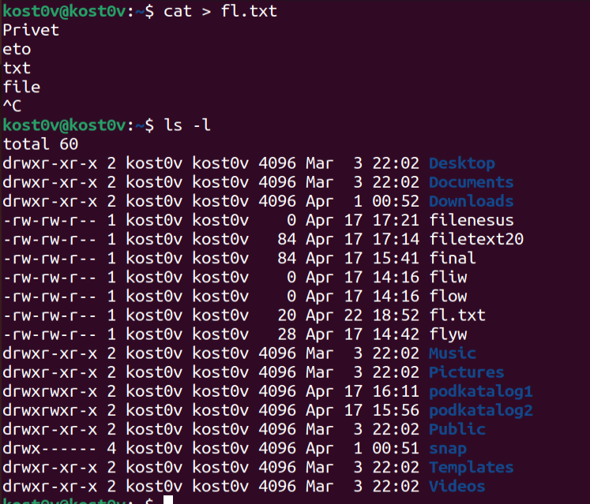

22.



Владелец имеет права чтения и записи, группа также, остальные только чтения

23.

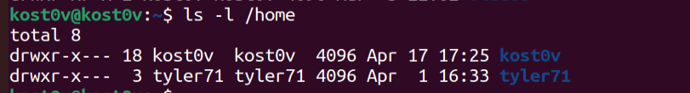

Для владельца нету ограничений, для группы ограничение к записи, а остальные имеют ограничения всего(чтение, запись, запуск)

сф24.

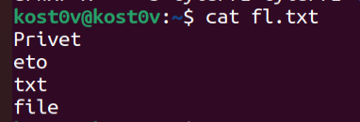

Вывелось успешно потому, что у меня есть полные права на этот файл

25.

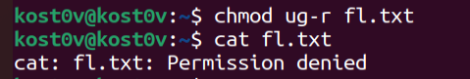

Операция не выполняеться так как мы убрали доступ к чтению

26.

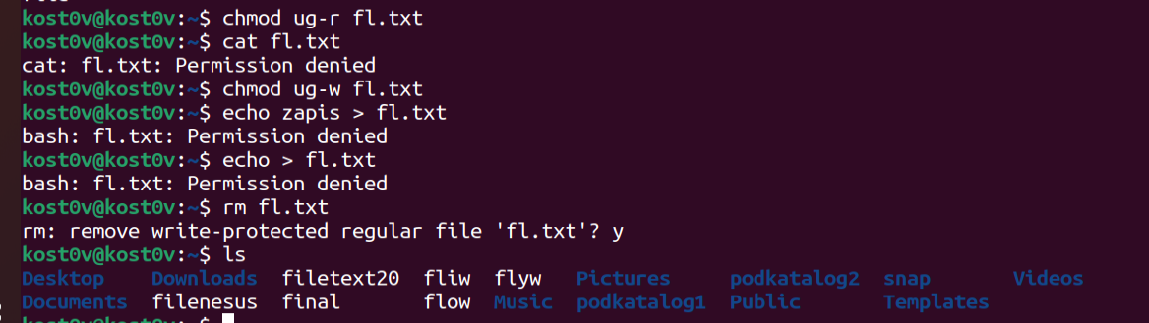

Из-за запрета на запись мы не можем записать туда текст, файл удалился

27.

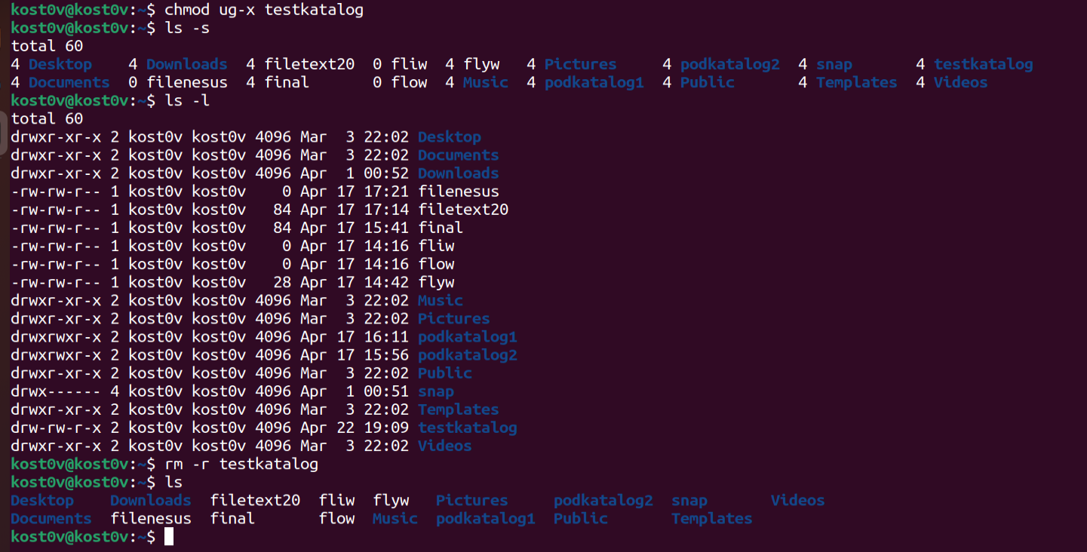

28.

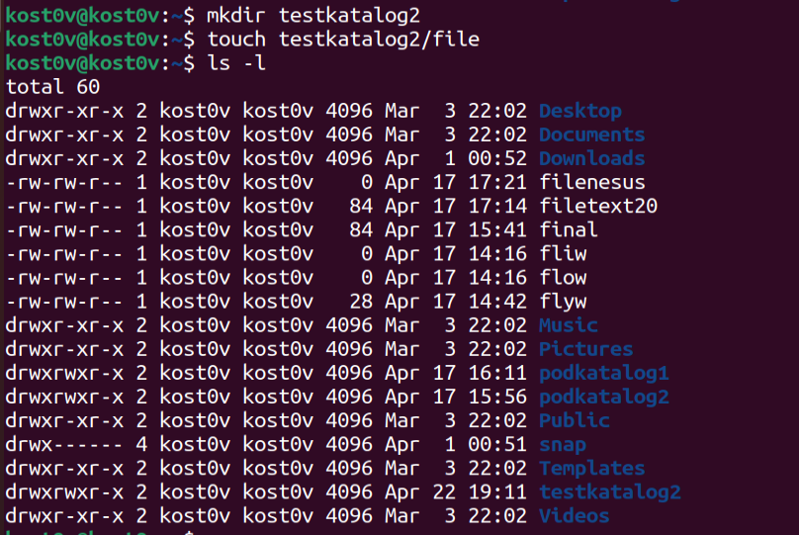

29.





30.



31-32.

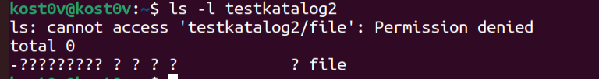

Мы не имеем доступа к исполнению.

**Контрольные вопросы** 1. Права доступа кодируются 3 символами – rwx. R-чтение, W-модификация. X-выполнение.

1. Изменять может либо владелец файла, либо root пользователь, а получать доступ к файлу только те, кому разрешено.
2. Права задаются через команду chmod <кому выдать><операция с права><какие прва> [путь к файлу]
3. Разница в том, что umask отвечает за выдачу прав при создании файла, а chmod за изменение прав уже созданного файла.
4. r - разрешение на чтение или на выполнение файла; w - разрешение модификации или удаления файла; x- разрешение выполнения файла. Если я правильно понял вопрос, если по другому посмотреть, то chmod.
5. Такие же команды, как и в 5 вопросе
6. Право на выполнение дает возможность перехода в каталог и его взаимодействие с командами
7. Правом на запись, для вашего пользователя, группы.
8. В лабораторной использовалась только команда chmod, но также есть umask и chattr.
9. Для создание путого файла лучше всего подойдет команда touch
10. Команда позволяет сориторовать в зависимости от выбранного условия, можно сортировать по столбцам, можно по алфавиту, численному значеню и другими
11. Чтобы создать текстовый файл нужно использовать команду cat “tekst” > пусть к файлу
12. Такие символы как * ? [^] [] помогают сократить запись
13. Для переименования можно использовать команды : mv [путь к файлу][новый путь с новым название], cp[путь к файлу][путь к копии с новым именем], cat [путь к файлу]>[новый файл] в последних двух случаях нужно удалять старые копии.
14. Cat [пусти ко всем файлам, которые нужно слиять]>[Файл слияния]
15. Cp создает копию файла, а mv передвигает файл
16. Сколько угодно
17. Через команду ln [пусть к истинному файлу][путь к ссылке]
18. Ссылки имеют полное соостветствие атрибутов
19. Меняется количество хард ссылок, тк ссылка ссылается на одну и ту же область в памяти, с содержимим файла можно также работать
20. Меняется содержимое других связанных файлов, тк они ссылаются на одну и ту же область в памяти.